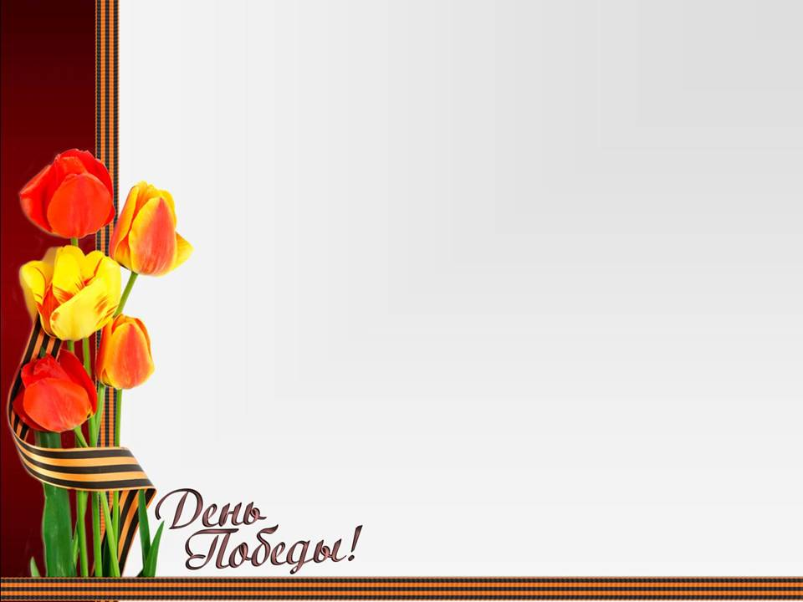
Муниципальное дошкольное образовательное учреждение
детский сад №11 «Колосок»

Беседа в первой младшей группе
«Никто не забыт и ничто не забыто»,
посвященная Дню Победы

Подготовила:
воспитатель
высшей квалификационной категории
Сухорукова Светлана Валентиновна

п. Темижбекский
2020г.
Цель: сформировать знания у детей о празднике «День Победы» и вызвать чувство гордости за свою страну.
Задачи: сообщить элементарные сведения о Великой Отечественной Войне, дать представления о том, что 9 мая – День Победы. Развивать речь детей. Воспитывать уважение к ветераном.
Словарная работа: День Победы, Родина, война.
Предварительная работа: рассматривание картин, иллюстраций на военную тематику, чтение стихов, слушание песен военных лет.

Ход беседы

Наша беседа, ребята, посвящена мужественным и суровым дням Великой Отечественной Войне, тем страшным годам, когда враги хотели захватить нашу Родину.
9 мая наша страна отмечает один из самых важных праздников – День Победы. Наш народ победил очень сильного врага. Много лет назад в этот день 9 мая – закончилась война. Война длилась очень долго. Сражались не только солдаты, но и простые люди – и дедушки, и бабушки, даже дети помогали прогнать врага с нашей земли. Война – это зло. Мир это счастье, радость. Когда закончилась война, народ не забыл подвиги солдат и установил им памятники в каждом городе и селе. В этот праздник люди возлагают цветы к памятникам воинам, погибшим на войне. Послушайте, какое замечательное стихотворение написано об этом празднике:
Сегодня праздник – День Победы!
Счастливый, светлый день весны!
В цветы все улицы одеты
И песни звонкие слышны.

На войне погибло очень много людей. Солдат, которые воевал на войне осталось очень мало, их называют ветеранами. Каждый год ветеранов не забывают и поздравляют с Днем Победы. В их честь проводят праздничные концерты, где поют военные песни, пускают салюты. Нашим ветераном будет очень приятно, что мы вспоминаем о них, и помним о трудной и знаменательной победе. В этот день все ветераны надевают свои награды – ордена и медали. Они собираются и вспоминают военные годы. Ребята если вы увидите человека с орденами, нужно подойти к нему и сказать «спасибо», за то что он защитил нашу Родину от врагов.
В конце беседы предложить детям прикрепить георгиевские ленточки.

